**作成方法**

　　　　　下のアドレスにアクセス（**白地ネット**で検索してもＯＫ）

[**http://wolf.sa-suke.com**](http://wolf.sa-suke.com)

**●　Excel版を使用する場合（自動計算）**

　　　１．**Excel版**をクリックして、デスクトップに保存

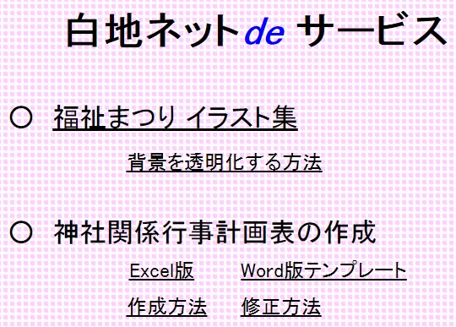

　　　２．保存されたファイルをクリック

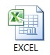

　　　３．ここをクリック　→　作成する年度を「半角」で入力　→　ENTER



　　　４．「**表示と印刷**」　もしくは、画面一番下の「**印刷(EXCEL版**)」をクリック



　　　５．計画表が表示されます　→　印刷

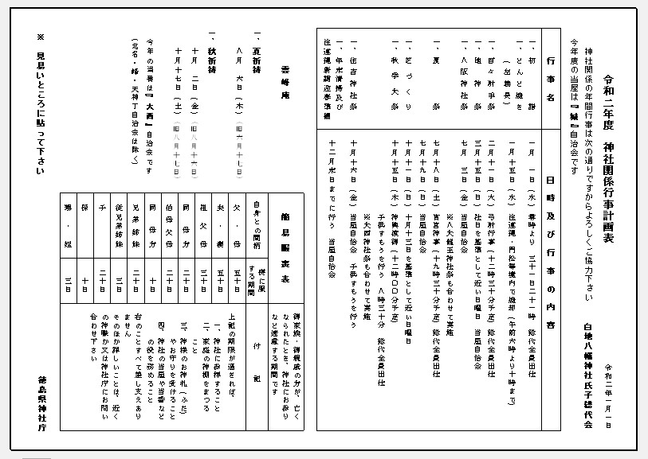

**●　Word版テンプレートを使用する場合（手作業入力）**

　　　１．**Word版テンプレート**をクリックして、デスクトップに保存



　　　２．保存されたファイルをクリック



　　　３．計画表が表示されます

　　　　　■ 部分を「**印刷(EXCEL版**)」で印刷したものなどを参考に変更します　→　印刷

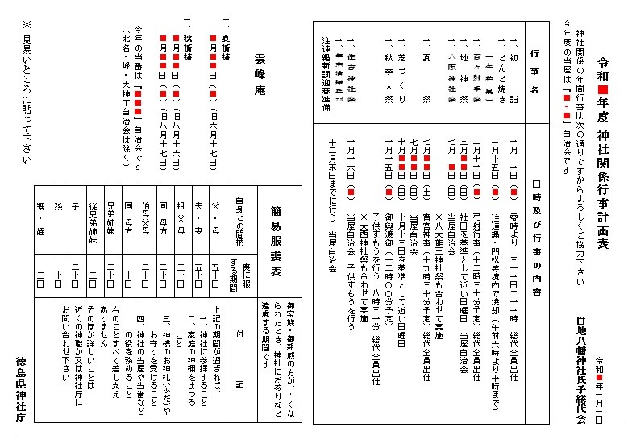

**※　年月日を入力する必要がありますが、仕上がりはきれいです**